タグラグビー

○学習の約束○
★みんなで協力する
★ルールを守る
★始め・終わりのあいさつをする
★一生けん命、あせが出るくらいがんばる
★安全に気をつけて活動をする

４年 名前（ ）

1時間の流れ
はじめ  １０分 | なか２８分 |  |  |  |  |  |  |  |  | まとめ  ７分
 | 4分  ゲーム | 移動  ２分 | 4分  ゲーム | 移動  2分 | 4分  ゲーム | 移動  2分 | 4分  ゲーム | 移動2分 | 4分  ゲーム

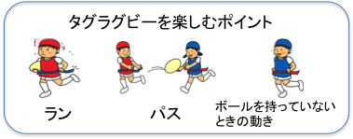
はじめのルール
人数：4対4
時間：１試合４分
得点：エンドラインを越えたら１点とする。
〈ルール〉
・多くトライしたチームの勝ち。
・タグをとられるまではパスをしないようにする。
・フリーパス（得点後・線から出た後）をするときは相手から5歩後ろに下がる
・得点がきまった後はセンターラインから得点を決められたチームからスタート。
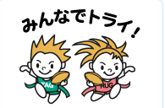
・前にパスをした場合は相手ボールでその場から再開。
・タグを返す時は、「はい、どうぞ」と言って、手わたしをする。
・相手チームは、ボールを持っている人より後ろにいかない

４の２の追加ルール
●こけたら、すぐに立って始めるか、味方にパスをする
●タグを取られたら、3歩もどって始める

◎準備運動
- 各チームで行います
- 時間はチャイムがなって3分までです。
交代でチームのだれかが「タグ」と声を出すようにします。
- チームごとに協力して行いましょう
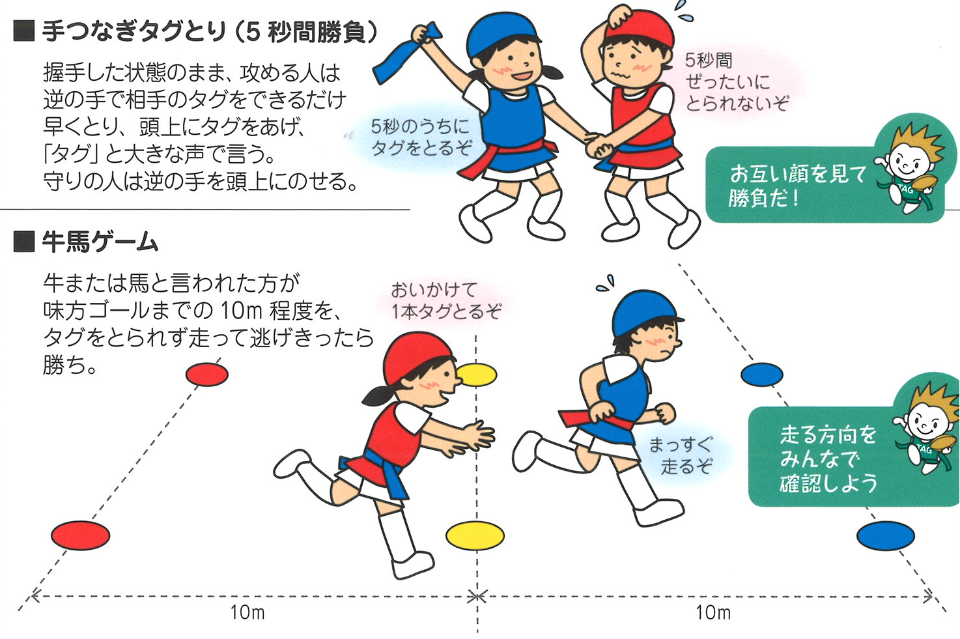
「ことろことろ」のタグありバージョンだよ！
交代でチームのだれかが声を出します。
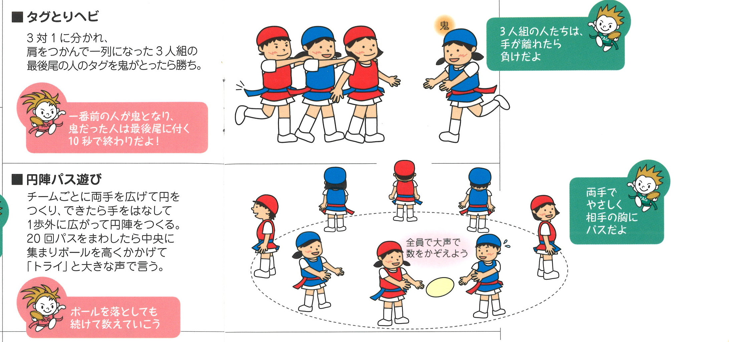
上→下→上・下→右→左→右・左→右・左…と組み合わせてやってみましょう。
「時計回り・反時計回り」や手渡しパス・少し長めのパスなど工夫してやってみよう

チームの中で鬼とランに分かれて交代でやってみよう。

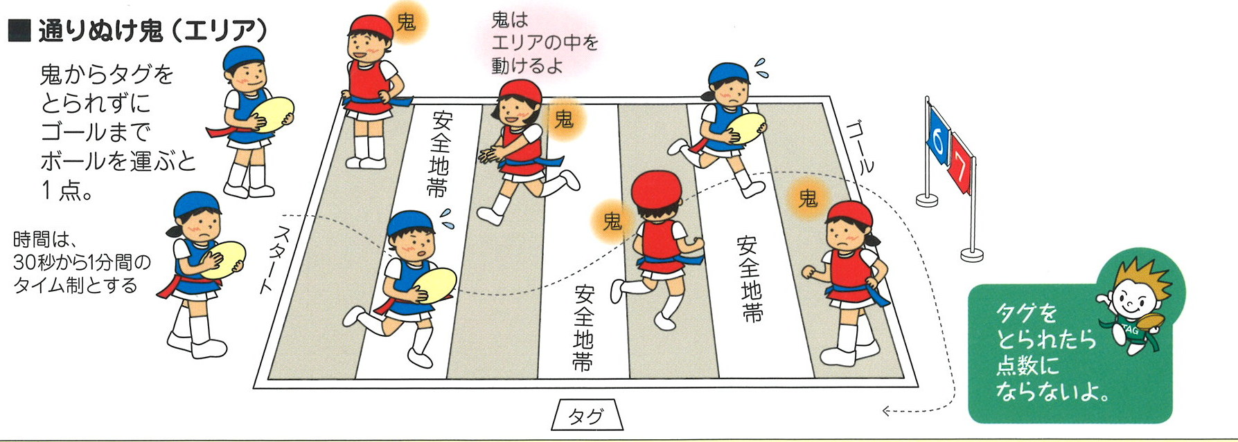
慣れてきたら歩きながら右・左をやってみよう。

タグラグビー学習カード 月 日
○今日のめあて（めあてはヒントカードを参考にして自分で書きます）
自己評価（◎○△）

○めあてのふりかえり（どんなところがうまくいったのか，うまくいかなかったのか）

◎今日はボールにさわることができましたか さわれた さわれなかった

◎今日はタグをとることができましたか 取れた 取れなかった

◎今日はトライできましたか できた できなかった

★毎時間のふりかえり★
１．最後までせいいっぱい活動することができましたか？ | １ ２ ３ ４
２．楽しく活動することができましたか？ | １ ２ ３ ４
３．「あっ、わかった」「なるほど」と思ったことはありましたか？ | １ ２ ３ ４
４．仲間と協力しながら活動することができましたか？ | １ ２ ３ ４
５．自分のめあてに向かって活動することができましたか？ | １ ２ ３ ４
６．自分のめあてや意見を友だちに伝えることができましたか？ | １ ２ ３ ４
めあてヒントカード
動き方 | １ ボールをもらったら、タグを取られるまで前に走る。
 | ２ ボールを持って，相手のいないスペースところへ走る。
 | ３ パスをしたら、ボールを持っている人の後ろへまわる。
 | ４ ボールより後ろで左右に広がる。
 | ５ パスがもらえるところに，動く。ついていく。
 | ６ フェイントを使って相手をぬく。
パス | ７ 味方の取りやすいパスをする。
 | ８ 走りながらパスをもらう。
その他 | ９ 声を出して自分の位置を知らせる。
 | １０ 声を出して動き方を知らせる。

